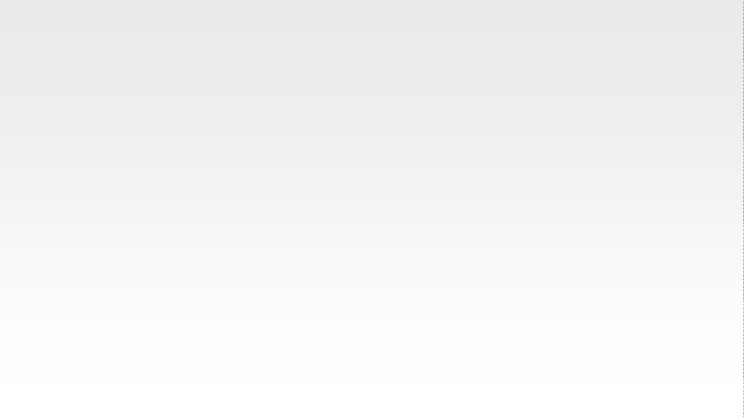

第三章 存储系统

[WWW.CSKAOYAN.COM](http://WWW.CSKAOYAN.COM/)

**王道考研——组成原理**

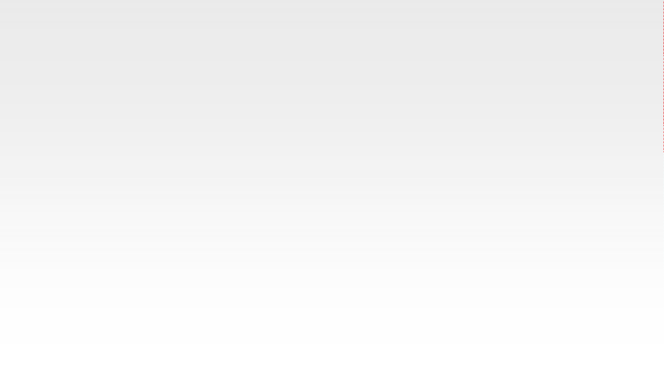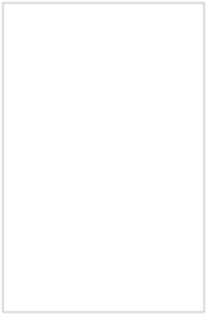

本节内容

存储系统

Cache

例题

王道考研/CSKAOYAN.COM

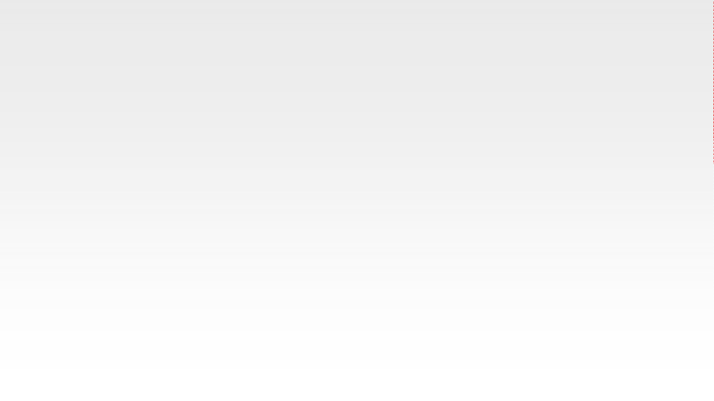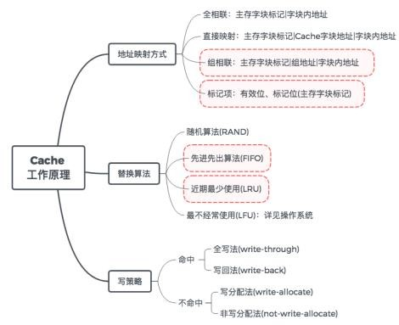

**Cache总结**

1. 二进制形式的地址映射
2. Cache容量计算

王道考研/CSKAOYAN.COM



**Cache例题**

设主存地址空间大小为1KB，按字节编址， Cache由8个块构成，每个Cache块大小为16B，CPU依次访问以下地址： 0001001110、1001110010、0001001111、0011000010、0101001000、 1011110010、1111010000、0011001001(十进制为78、626、79、194、328、754、976、201)，求：

1. 假设地址映射方式为全相联映射，在采用FIFO、LRU、LFU替换算法时，分别求Cache命中次数。
2. 假设地址映射方式为直接映射，求Cache命中次数。
3. 假设地址映射方式为二路组相联映射，在采用FIFO、LRU、LFU替换算法时，分别求Cache命中次数。
4. 假设其它配置同3），采用写回法和直写法时，Cache的总容量分别为多少？

王道考研/CSKAOYAN.COM

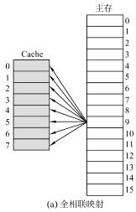

**替换算法**

设主存地址空间大小为1KB，按字节编址， Cache由8个块构成，每个Cache块大小为16B，CPU依次访问以下地址： 0001001110、1001110010、0001001111、0011000010、0101001000、 1011110010、1111010000、0011001001(十进制为78、626、79、194、328、754、976、201)，求：

1）假设地址映射方式为全相联映射，在采用FIFO、LRU、LFU替换算法时，分别求Cache命中次数。

1KB → 主存地址为10位

Cache

10 – 4 = 6位

0001001110

1001110010

0001001111

0011000010

0101001000

1011110010

1111010000

0011001001

4位

有效位

0

0

0

0

0

0

0

0

0

1

2

3

4

5

6

7

0001000000

～0001001111

王道考研/CSKAOYAN.COM



**替换算法**

设主存地址空间大小为1KB，按字节编址， Cache由8个块构成，每个Cache块大小为16B，CPU依次访问以下地址： 0001001110、1001110010、0001001111、0011000010、0101001000、 1011110010、1111010000、0011001001(十进制为78、626、79、194、328、754、976、201)，求：

1）假设地址映射方式为全相联映射，在采用FIFO、LRU、LFU替换算法时，分别求Cache命中次数。

1KB → 主存地址为10位

Cache

10 – 4 = 6位

4位

有效位 标记

1 000100 0

0001000000

～0001001111

0001001110 未命中

1001110010

0001001111

0011000010

0101001000

1011110010

1111010000

0011001001

0

0

0

0

0

0

0

1

2

3

4

5

6

7

王道考研/CSKAOYAN.COM



**替换算法**

设主存地址空间大小为1KB，按字节编址， Cache由8个块构成，每个Cache块大小为16B，CPU依次访问以下地址： 0001001110、1001110010、0001001111、0011000010、0101001000、 1011110010、1111010000、0011001001(十进制为78、626、79、194、328、754、976、201)，求：

1）假设地址映射方式为全相联映射，在采用FIFO、LRU、LFU替换算法时，分别求Cache命中次数。

1KB → 主存地址为10位

Cache

10 – 4 = 6位

4位

有效位 标记

1 000100 0

0001001110 未命中

1001110010

0001001111

0011000010

0101001000

1011110010

1111010000

0011001001

0

0

0

0

0

0

0

1

2

3

4

5

6

7

0001000000

～0001001111 1001110000

～1001111111

王道考研/CSKAOYAN.COM



**替换算法**

设主存地址空间大小为1KB，按字节编址， Cache由8个块构成，每个Cache块大小为16B，CPU依次访问以下地址： 0001001110、1001110010、0001001111、0011000010、0101001000、 1011110010、1111010000、0011001001(十进制为78、626、79、194、328、754、976、201)，求：

1）假设地址映射方式为全相联映射，在采用FIFO、LRU、LFU替换算法时，分别求Cache命中次数。

1KB → 主存地址为10位

Cache

10 – 4 = 6位

4位

有效位 标记

1 000100 0

1 100111 1

0001001110 未命中

1001110010 未命中

0001001111

0011000010

0101001000

1011110010

1111010000

0011001001

0

0

0

0

0

0

2

3

4

5

6

7

0001000000

～0001001111 1001110000

～1001111111

王道考研/CSKAOYAN.COM

|  |  |
| --- | --- |
| 主存字块标记 | 字块内地址 |

|  |
| --- |
|  |
|  |
|  |
|  |
|  |
|  |
|  |
|  |

|  |  |
| --- | --- |
| 主存字块标记 | 字块内地址 |

|  |
| --- |
|  |
|  |
|  |
|  |
|  |
|  |
|  |
|  |

|  |  |
| --- | --- |
| 主存字块标记 | 字块内地址 |

|  |
| --- |
|  |
|  |
|  |
|  |
|  |
|  |
|  |
|  |

|  |  |
| --- | --- |
| 主存字块标记 | 字块内地址 |

|  |
| --- |
|  |
|  |
|  |
|  |
|  |
|  |
|  |
|  |

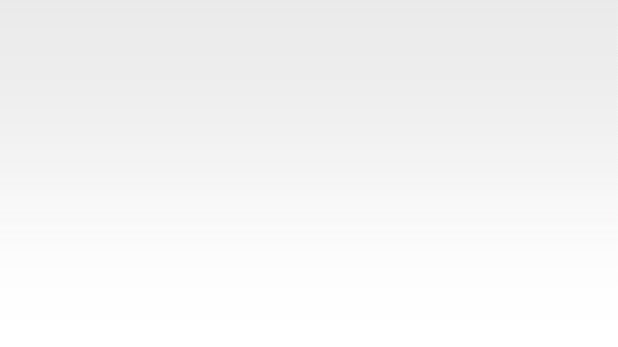

**替换算法**

设主存地址空间大小为1KB，按字节编址， Cache由8个块构成，每个Cache块大小为16B，CPU依次访问以下地址： 0001001110、1001110010、0001001111、0011000010、0101001000、 1011110010、1111010000、0011001001(十进制为78、626、79、194、328、754、976、201)，求：

1）假设地址映射方式为全相联映射，在采用FIFO、LRU、LFU替换算法时，分别求Cache命中次数。

1KB → 主存地址为10位 → 0～15号为一块，16～31号为一块…64～79为一块

十进制的观点：每16个字节为一个块

10 – 4 = 6位

4位

有效位 标记

1 000100 0

1 100111 1

Cache

0001001110 未命中

1001110010 未命中

0001000000

～0001001111 1001110000

～1001111111

0001001111 命 中

0011000010

0101001000

1011110010

1111010000

0011001001

0

0

0

0

0

0

2

3

4

5

6

7

王道考研/CSKAOYAN.COM

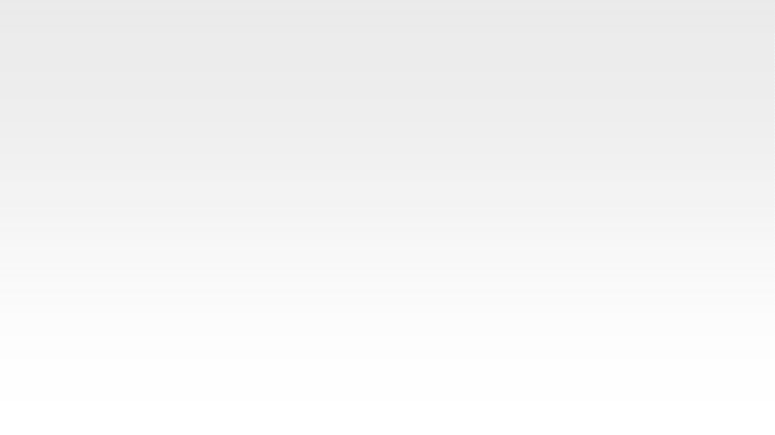

**替换算法**

设主存地址空间大小为1KB，按字节编址， Cache由8个块构成，每个Cache块大小为16B，CPU依次访问以下地址： 0001001110、1001110010、0001001111、0011000010、0101001000、 1011110010、1111010000、0011001001(十进制为78、626、79、194、328、754、976、201)，求：

1）假设地址映射方式为全相联映射，在采用FIFO、LRU、LFU替换算法时，分别求Cache命中次数。

1KB → 主存地址为10位 → 0～15号为一块，16～31号为一块…64～79为一块

十进制的观点：每16个字节为一个块

10 – 4 = 6位

4位

有效位 标记

1 000100 0

1 100111 1

Cache

0001001110 未命中

1001110010 未命中

0001000000

～0001001111 1001110000

～1001111111 0011000000

～0011001111

0001001111 命 中

0011000010

0101001000

1011110010

1111010000

0011001001

0

0

0

0

0

0

2

3

4

5

6

7

王道考研/CSKAOYAN.COM

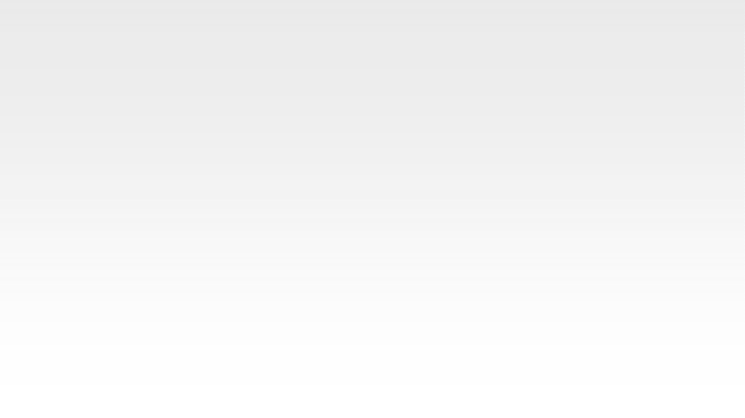

**替换算法**

设主存地址空间大小为1KB，按字节编址， Cache由8个块构成，每个Cache块大小为16B，CPU依次访问以下地址： 0001001110、1001110010、0001001111、0011000010、0101001000、 1011110010、1111010000、0011001001(十进制为78、626、79、194、328、754、976、201)，求：

1）假设地址映射方式为全相联映射，在采用FIFO、LRU、LFU替换算法时，分别求Cache命中次数。

1KB → 主存地址为10位 → 0～15号为一块，16～31号为一块…64～79为一块

十进制的观点：每16个字节为一个块

10 – 4 = 6位

4位

有效位 标记

1 000100 0

1 100111 1

0001001110 未命中

1001110010 未 命中 1 001100 2

0001001111 命 中

0011000010 未命中

0101001000

1011110010

1111010000

0011001001

Cache

0

0

0

0

0

3

4

5

6

7

0001000000

～0001001111 1001110000

～1001111111 0011000000

～0011001111

王道考研/CSKAOYAN.COM



**替换算法**

设主存地址空间大小为1KB，按字节编址， Cache由8个块构成，每个Cache块大小为16B，CPU依次访问以下地址： 0001001110、1001110010、0001001111、0011000010、0101001000、 1011110010、1111010000、0011001001(十进制为78、626、79、194、328、754、976、201)，求：

1）假设地址映射方式为全相联映射，在采用FIFO、LRU、LFU替换算法时，分别求Cache命中次数。

1KB → 主存地址为10位 → 0～15号为一块，16～31号为一块…64～79为一块

十进制的观点：每16个字节为一个块

10 – 4 = 6位

4位

0001001110 未命中

1001110010 未命中

0001001111 命 中

有效位 标记

1 000100 0

1 100111 1

1 001100 2

1 010100 3

Cache

0011000010 未命中

0101001000 未命中

1011110010

1111010000

0011001001

0

0

0

0

4

5

6

7

0001000000

～0001001111 1001110000

～1001111111 0011000000

～0011001111 0101000000

～0101001111

王道考研/CSKAOYAN.COM

|  |  |
| --- | --- |
| 主存字块标记 | 字块内地址 |

|  |
| --- |
|  |
|  |
|  |
|  |
|  |
|  |
|  |
|  |

|  |  |
| --- | --- |
| 主存字块标记 | 字块内地址 |

|  |
| --- |
|  |
|  |
|  |
|  |
|  |
|  |
|  |
|  |

|  |  |
| --- | --- |
| 主存字块标记 | 字块内地址 |

|  |
| --- |
|  |
|  |
|  |
|  |
|  |
|  |
|  |
|  |

|  |  |
| --- | --- |
| 主存字块标记 | 字块内地址 |

|  |
| --- |
|  |
|  |
|  |
|  |
|  |
|  |
|  |
|  |

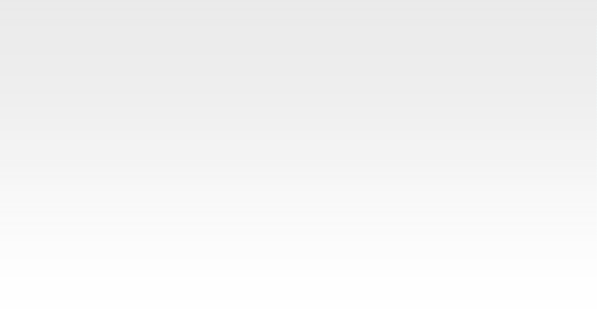

**替换算法**

设主存地址空间大小为1KB，按字节编址， Cache由8个块构成，每个Cache块大小为16B，CPU依次访问以下地址： 0001001110、1001110010、0001001111、0011000010、0101001000、 1011110010、1111010000、0011001001(十进制为78、626、79、194、328、754、976、201)，求：

1）假设地址映射方式为全相联映射，在采用FIFO、LRU、LFU替换算法时，分别求Cache命中次数。

1KB → 主存地址为10位 → 0～15号为一块，16～31号为一块…64～79为一块

十进制的观点：每16个字节为一个块

10 – 4 = 6位

4位

0001001110 未命中

1001110010 未命中

0001001111

命中

有效位 标记

1 000100 0

1 100111 1

1 001100 2

1 010100 3

0011000010 未 命中 1 101111 4

0101001000 未命中

1011110010 未命中

1111010000

0011001001

Cache

0

0

0

5

6

7

0001000000

～0001001111 1001110000

～1001111111 0011000000

～0011001111 0101000000

～0101001111 1011110000

～1011111111

王道考研/CSKAOYAN.COM



**替换算法**

设主存地址空间大小为1KB，按字节编址， Cache由8个块构成，每个Cache块大小为16B，CPU依次访问以下地址： 0001001110、1001110010、0001001111、0011000010、0101001000、 1011110010、1111010000、0011001001(十进制为78、626、79、194、328、754、976、201)，求：

1）假设地址映射方式为全相联映射，在采用FIFO、LRU、LFU替换算法时，分别求Cache命中次数。

1KB → 主存地址为10位 → 0～15号为一块，16～31号为一块…64～79为一块

十进制的观点：每16个字节为一个块

10 – 4 = 6位

4位

0001001110 未命中

1001110010 未命中

0001001111

命中

有效位 标记

1 000100 0

1 100111 1

1 001100 2

1 010100 3

0011000010 未 命中 1 101111 4

0101001000 未命中

1011110010 未 命中 1 111101 5

1111010000 未命中

0011001001

Cache

0

0

6

7

0001000000

～0001001111 1001110000

～1001111111 0011000000

～0011001111 0101000000

～0101001111 1011110000

～1011111111

1111010000

～1111011111

王道考研/CSKAOYAN.COM

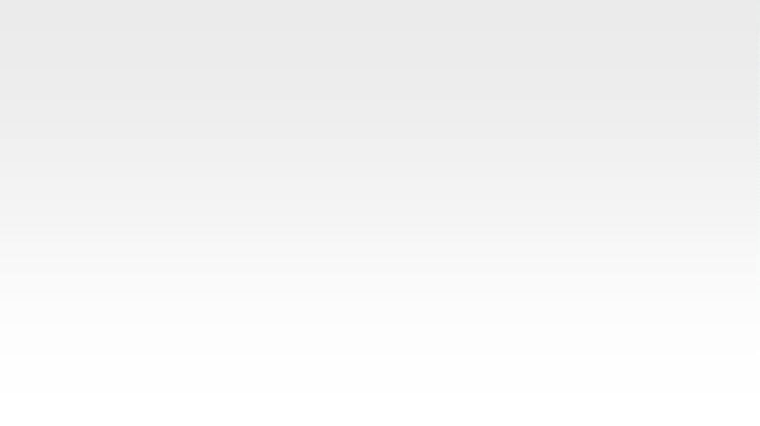

**替换算法**

设主存地址空间大小为1KB，按字节编址， Cache由8个块构成，每个Cache块大小为16B，CPU依次访问以下地址： 0001001110、1001110010、0001001111、0011000010、0101001000、 1011110010、1111010000、0011001001(十进制为78、626、79、194、328、754、976、201)，求：

1）假设地址映射方式为全相联映射，在采用FIFO、LRU、LFU替换算法时，分别求Cache命中次数。

1KB → 主存地址为10位 → 0～15号为一块，16～31号为一块…64～79为一块

十进制的观点：每16个字节为一个块

10 – 4 = 6位

4位

0001001110 未命中

1001110010 未命中

0001001111

命中

有效位 标记

1 000100 0

1 100111 1

1 001100 2

1 010100 3

0011000010 未 命中 1 101111 4

0101001000 未命中

1011110010 未 命中 1 111101 5

1111010000 未命中

Cache

0001000000

～0001001111 1001110000

～1001111111 0011000000

～0011001111 0101000000

～0101001111 1011110000

～1011111111

1111010000

～1111011111

0011001001 命 中

0

0

6

7

未涉及替换问题，故使用三种替换算法时，Cache命中次数均为2次

王道考研/CSKAOYAN.COM

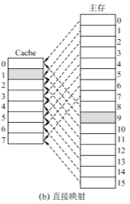

**替换算法**

设主存地址空间大小为1KB，按字节编址， Cache由8个块构成，每个Cache块大小为16B，CPU依次访问以下地址： 0001001110、1001110010、0001001111、0011000010、0101001000、 1011110010、1111010000、0011001001(十进制为78、626、79、194、328、754、976、201)，求：

2）假设地址映射方式为直接映射，求Cache命中次数。

1KB → 主存地址为10位 → 0～15号为0号块，16～31号为1号块…64～79为4号块

十进制的观点：每16个字节为一个块

10 – 4 - 3 = 3位

0001001110

1001110010

0001001111

0011000010

0101001000

1011110010

1111010000

0011001001

3位

4位

有效位 标记

0

0

0

0

0

0

0

0

Cache

0

1

2

3

4

5

6

7

王道考研/CSKAOYAN.COM

|  |  |
| --- | --- |
| 主存字块标记 | 字块内地址 |

|  |
| --- |
|  |
|  |
|  |
|  |
|  |
|  |
|  |
|  |

|  |  |
| --- | --- |
| 主存字块标记 | 字块内地址 |

|  |
| --- |
|  |
|  |
|  |
|  |
|  |
|  |
|  |
|  |

|  |  |
| --- | --- |
| 主存字块标记 | 字块内地址 |

|  |
| --- |
|  |
|  |
|  |
|  |
|  |
|  |
|  |
|  |

|  |  |  |
| --- | --- | --- |
| 主存字块标记 | Cache字块地址 | 字块内地址 |

|  |
| --- |
|  |
|  |
|  |
|  |
|  |
|  |
|  |
|  |

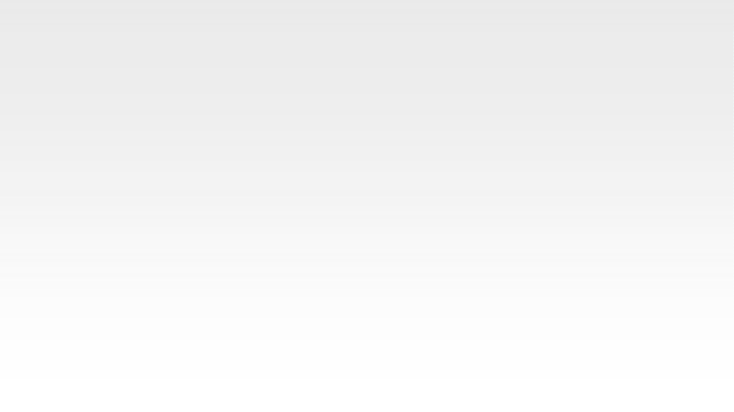

**替换算法**

设主存地址空间大小为1KB，按字节编址， Cache由8个块构成，每个Cache块大小为16B，CPU依次访问以下地址： 0001001110、1001110010、0001001111、0011000010、0101001000、 1011110010、1111010000、0011001001(十进制为78、626、79、194、328、754、976、201)，求：

2）假设地址映射方式为直接映射，求Cache命中次数。

1KB → 主存地址为10位 → 0～15号为0号块，16～31号为1号块…64～79为4号块

十进制的观点：每16个字节为一个块

10 – 4 - 3 = 3位

3位

4位

0001001110 未命中

1001110010

0001001111

0011000010

0101001000

1011110010

1111010000

0011001001

有效位 标记

0

0

0

0

Cache

0

1

2

3

1

0

0

0

000 4

5

6

7

王道考研/CSKAOYAN.COM



**替换算法**

设主存地址空间大小为1KB，按字节编址， Cache由8个块构成，每个Cache块大小为16B，CPU依次访问以下地址： 0001001110、1001110010、0001001111、0011000010、0101001000、 1011110010、1111010000、0011001001(十进制为78、626、79、194、328、754、976、201)，求：

2）假设地址映射方式为直接映射，求Cache命中次数。

1KB → 主存地址为10位 → 0～15号为0号块，16～31号为1号块…64～79为4号块

十进制的观点：每16个字节为一个块

10 – 4 - 3 = 3位

3位

4位

0001001110 未命中

1001110010

0001001111

0011000010

0101001000

1011110010

1111010000

0011001001

有效位 标记

0

0

0

0

Cache

0

1

2

3

1

0

0

0

000 4

5

6

7

王道考研/CSKAOYAN.COM

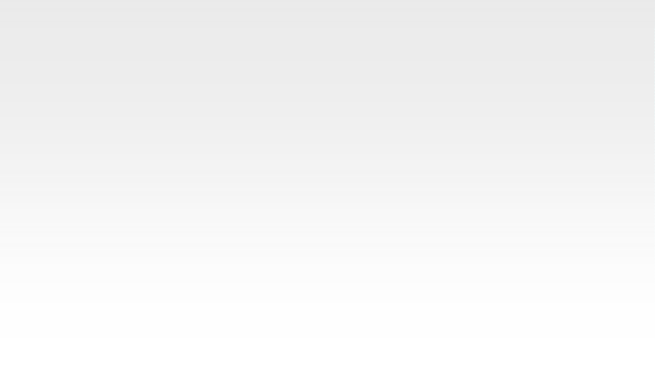

**替换算法**

设主存地址空间大小为1KB，按字节编址， Cache由8个块构成，每个Cache块大小为16B，CPU依次访问以下地址： 0001001110、1001110010、0001001111、0011000010、0101001000、 1011110010、1111010000、0011001001(十进制为78、626、79、194、328、754、976、201)，求：

2）假设地址映射方式为直接映射，求Cache命中次数。

1KB → 主存地址为10位 → 0～15号为0号块，16～31号为1号块…64～79为4号块

十进制的观点：每16个字节为一个块

10 – 4 - 3 = 3位

3位

4位

0001001110 未命中

1001110010 未命中

0001001111

0011000010

0101001000

1011110010

1111010000

0011001001

有效位 标记

0

0

0

0

Cache

0

1

2

3

1

0

0

1

000 4

5

6

100 7

王道考研/CSKAOYAN.COM



**替换算法**

设主存地址空间大小为1KB，按字节编址， Cache由8个块构成，每个Cache块大小为16B，CPU依次访问以下地址： 0001001110、1001110010、0001001111、0011000010、0101001000、 1011110010、1111010000、0011001001(十进制为78、626、79、194、328、754、976、201)，求：

2）假设地址映射方式为直接映射，求Cache命中次数。

1KB → 主存地址为10位 → 0～15号为0号块，16～31号为1号块…64～79为4号块

十进制的观点：每16个字节为一个块

10 – 4 - 3 = 3位

3位

0001001110 未命中

1001110010 未命中

0001001111 命 中

0011000010

0101001000

1011110010

1111010000

0011001001

4位

命中：

有效位为1， 且标记相同

有效位 标记

0

0

0

0

Cache

0

1

2

3

1 000 4

0 5

0 6

1 100 7

王道考研/CSKAOYAN.COM

|  |  |  |
| --- | --- | --- |
| 主存字块标记 | Cache字块地址 | 字块内地址 |

|  |  |  |
| --- | --- | --- |
| 主存字块标记 | Cache字块地址 | 字块内地址 |

|  |
| --- |
|  |
|  |
|  |
|  |
|  |
|  |
|  |
|  |

|  |
| --- |
|  |
|  |
|  |
|  |
|  |
|  |
|  |
|  |

|  |  |  |
| --- | --- | --- |
| 主存字块标记 | Cache字块地址 | 字块内地址 |

|  |  |  |
| --- | --- | --- |
| 主存字块标记 | Cache字块地址 | 字块内地址 |

|  |
| --- |
|  |
|  |
|  |
|  |
|  |
|  |
|  |
|  |

|  |
| --- |
|  |
|  |
|  |
|  |
|  |
|  |
|  |
|  |

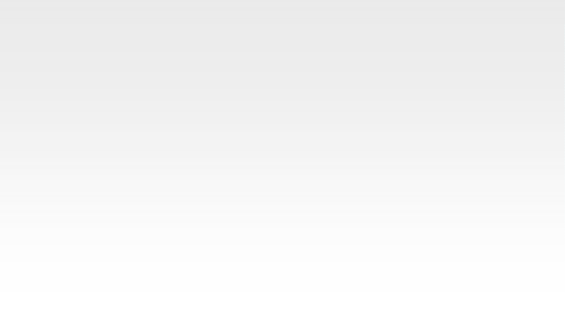

**替换算法**

设主存地址空间大小为1KB，按字节编址， Cache由8个块构成，每个Cache块大小为16B，CPU依次访问以下地址： 0001001110、1001110010、0001001111、0011000010、0101001000、 1011110010、1111010000、0011001001(十进制为78、626、79、194、328、754、976、201)，求：

2）假设地址映射方式为直接映射，求Cache命中次数。

1KB → 主存地址为10位 → 0～15号为0号块，16～31号为1号块…64～79为4号块

十进制的观点：每16个字节为一个块

10 – 4 - 3 = 3位

3位

0001001110 未命中

4号块有效位 1001110010 未命中

为1，但Cache 0001001111 命中

中标记与当前 0011000010

4位

命中：

有效位为1， 且标记相同

有效位 标记

0

0

0

0

Cache

0101001000

地址标记不同 1011110010

未命中，

直接替换

1111010000

0011001001

1

0

0

1

000

0

1

2

3

4

5

6

100 7

王道考研/CSKAOYAN.COM



**替换算法**

设主存地址空间大小为1KB，按字节编址， Cache由8个块构成，每个Cache块大小为16B，CPU依次访问以下地址： 0001001110、1001110010、0001001111、0011000010、0101001000、 1011110010、1111010000、0011001001(十进制为78、626、79、194、328、754、976、201)，求：

2）假设地址映射方式为直接映射，求Cache命中次数。

1KB → 主存地址为10位 → 0～15号为0号块，16～31号为1号块…64～79为4号块

十进制的观点：每16个字节为一个块

10 – 4 - 3 = 3位

3位

0001001110 未命中

4号块有效位 1001110010 未命中

为1，但Cache 0001001111 命中

中标记与当前 0011000010 未命中

4位

命中：

有效位为1， 且标记相同

有效位 标记

0

0

0

0

Cache

0101001000

地址标记不同 1011110010

未命中，

直接替换

1111010000

0011001001

1

0

0

1

001

0

1

2

3

4

5

6

100 7

王道考研/CSKAOYAN.COM



**替换算法**

设主存地址空间大小为1KB，按字节编址， Cache由8个块构成，每个Cache块大小为16B，CPU依次访问以下地址： 0001001110、1001110010、0001001111、0011000010、0101001000、 1011110010、1111010000、0011001001(十进制为78、626、79、194、328、754、976、201)，求：

2）假设地址映射方式为直接映射，求Cache命中次数。

1KB → 主存地址为10位 → 0～15号为0号块，16～31号为1号块…64～79为4号块

十进制的观点：每16个字节为一个块

10 – 4 - 3 = 3位

3位

0001001110 未命中

4号块有效位 1001110010 未命中

为1，但Cache 0001001111 命中

中标记与当前 0011000010 未命中

4位

命中：

有效位为1， 且标记相同

有效位 标记

0

0

0

0

Cache

0101001000

地址标记不同 1011110010

未命中，

直接替换

1111010000

0011001001

1

0

0

1

001

0

1

2

3

4

5

6

100 7

王道考研/CSKAOYAN.COM



**替换算法**

设主存地址空间大小为1KB，按字节编址， Cache由8个块构成，每个Cache块大小为16B，CPU依次访问以下地址： 0001001110、1001110010、0001001111、0011000010、0101001000、 1011110010、1111010000、0011001001(十进制为78、626、79、194、328、754、976、201)，求：

2）假设地址映射方式为直接映射，求Cache命中次数。

1KB → 主存地址为10位 → 0～15号为0号块，16～31号为1号块…64～79为4号块

十进制的观点：每16个字节为一个块

10 – 4 - 3 = 3位

3位

0001001110 未命中

4号块有效位 1001110010 未命中

为1，但Cache 0001001111 命中

中标记与当前 0011000010 未命中

0101001000 未命中

地址标记不同 1011110010

4位

命中：

有效位为1， 且标记相同

有效位 标记

0

0

0

0

Cache

1

0

0

1

010

未命中，

直接替换

1111010000

0011001001

0

1

2

3

4

5

6

100 7

王道考研/CSKAOYAN.COM

|  |  |  |
| --- | --- | --- |
| 主存字块标记 | Cache字块地址 | 字块内地址 |

|  |  |  |
| --- | --- | --- |
| 主存字块标记 | Cache字块地址 | 字块内地址 |

|  |
| --- |
|  |
|  |
|  |
|  |
|  |
|  |
|  |
|  |

|  |
| --- |
|  |
|  |
|  |
|  |
|  |
|  |
|  |
|  |

|  |  |  |
| --- | --- | --- |
| 主存字块标记 | Cache字块地址 | 字块内地址 |

|  |  |  |
| --- | --- | --- |
| 主存字块标记 | Cache字块地址 | 字块内地址 |

|  |
| --- |
|  |
|  |
|  |
|  |
|  |
|  |
|  |
|  |

|  |
| --- |
|  |
|  |
|  |
|  |
|  |
|  |
|  |
|  |

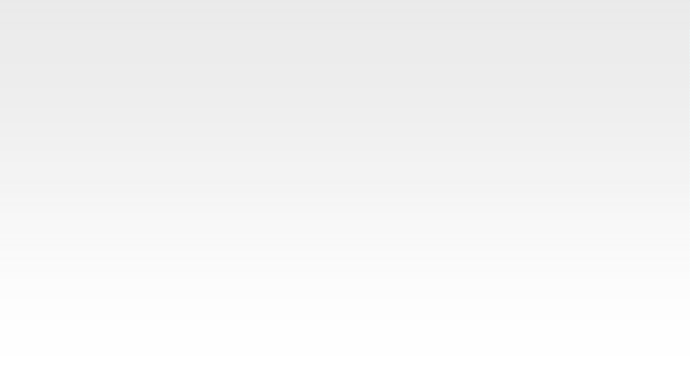

**替换算法**

设主存地址空间大小为1KB，按字节编址， Cache由8个块构成，每个Cache块大小为16B，CPU依次访问以下地址： 0001001110、1001110010、0001001111、0011000010、0101001000、 1011110010、1111010000、0011001001(十进制为78、626、79、194、328、754、976、201)，求：

2）假设地址映射方式为直接映射，求Cache命中次数。

1KB → 主存地址为10位 → 0～15号为0号块，16～31号为1号块…64～79为4号块

十进制的观点：每16个字节为一个块

10 – 4 - 3 = 3位

3位

0001001110 未命中

7号块有效位 1001110010 未命中

为1，但Cache 0001001111 命中

中标记与当前 0011000010 未命中

0101001000 未命中

地址标记不同 1011110010

4位

命中：

有效位为1， 且标记相同

有效位 标记

0

0

0

0

Cache

1

0

0

1

010

未命中，

直接替换

1111010000

0011001001

0

1

2

3

4

5

6

100 7

王道考研/CSKAOYAN.COM

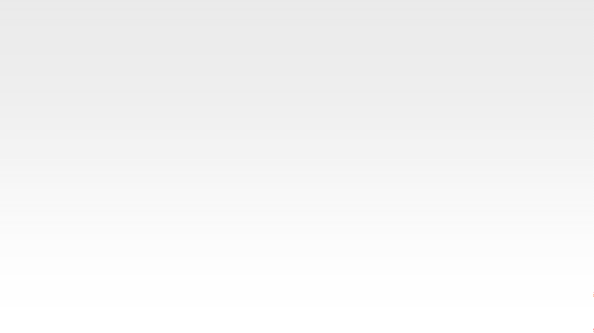

**替换算法**

设主存地址空间大小为1KB，按字节编址， Cache由8个块构成，每个Cache块大小为16B，CPU依次访问以下地址： 0001001110、1001110010、0001001111、0011000010、0101001000、 1011110010、1111010000、0011001001(十进制为78、626、79、194、328、754、976、201)，求：

2）假设地址映射方式为直接映射，求Cache命中次数。

1KB → 主存地址为10位 → 0～15号为0号块，16～31号为1号块…64～79为4号块

十进制的观点：每16个字节为一个块

10 – 4 - 3 = 3位

3位

0001001110 未命中

7号块有效位 1001110010 未命中

为1，但Cache 0001001111 命中

中标记与当前 0011000010 未命中

0101001000 未命中

地址标记不同 1011110010 未命中

4位

命中：

有效位为1， 且标记相同

有效位 标记

0

0

0

0

Cache

0

1

2

3

未命中，

直接替换

1111010000

0011001001

王道考研/CSKAOYAN.COM

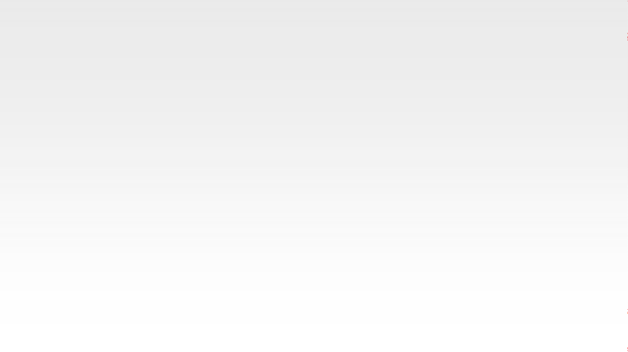

**替换算法**

设主存地址空间大小为1KB，按字节编址， Cache由8个块构成，每个Cache块大小为16B，CPU依次访问以下地址： 0001001110、1001110010、0001001111、0011000010、0101001000、 1011110010、1111010000、0011001001(十进制为78、626、79、194、328、754、976、201)，求：

2）假设地址映射方式为直接映射，求Cache命中次数。

1KB → 主存地址为10位 → 0～15号为0号块，16～31号为1号块…64～79为4号块

十进制的观点：每16个字节为一个块

10 – 4 - 3 = 3位

3位

0001001110 未命中

1001110010 未命中

0001001111 命 中

0011000010 未命中

4位

命中：

有效位为1， 且标记相同

有效位 标记

0

0

0

0

Cache

0

1

2

3

5号块有效位 1011110010 未命中

为0，直接调 1111010000

0101001000 未命中

入Cache

0011001001

王道考研/CSKAOYAN.COM

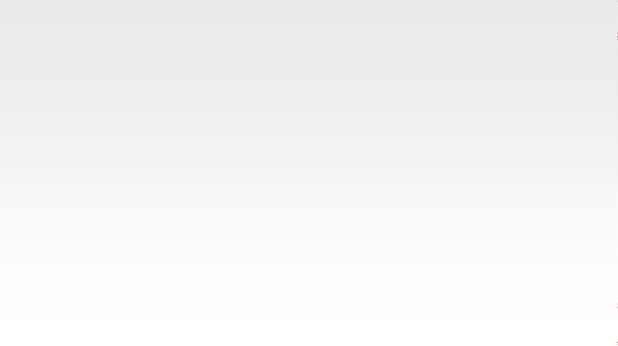

**替换算法**

设主存地址空间大小为1KB，按字节编址， Cache由8个块构成，每个Cache块大小为16B，CPU依次访问以下地址： 0001001110、1001110010、0001001111、0011000010、0101001000、 1011110010、1111010000、0011001001(十进制为78、626、79、194、328、754、976、201)，求：

2）假设地址映射方式为直接映射，求Cache命中次数。

1KB → 主存地址为10位 → 0～15号为0号块，16～31号为1号块…64～79为4号块

十进制的观点：每16个字节为一个块

10 – 4 - 3 = 3位

3位

0001001110 未命中

1001110010 未命中

0001001111 命 中

0011000010 未命中

4位

命中：

有效位为1， 且标记相同

有效位 标记

0

0

0

0

Cache

0

1

2

3

5号块有效位

为0，直接调入Cache

0011001001

1 101 7

王道考研/CSKAOYAN.COM

|  |  |  |
| --- | --- | --- |
| 主存字块标记 | Cache字块地址 | 字块内地址 |

|  |  |  |
| --- | --- | --- |
| 主存字块标记 | Cache字块地址 | 字块内地址 |

|  |
| --- |
|  |
|  |
|  |
|  |
|  |
|  |
|  |
|  |

|  |  |  |
| --- | --- | --- |
| 1 | 010 | 4 |
| 0 |  | 5 |
| 0 |  | 6 |
| 1 | 101 | 7 |

|  |
| --- |
|  |
|  |
|  |
|  |
|  |
|  |
|  |
|  |

|  |  |  |
| --- | --- | --- |
| 主存字块标记 | Cache字块地址 | 字块内地址 |

|  |  |  |
| --- | --- | --- |
| 主存字块标记 | Cache字块地址 | 字块内地址 |

|  |  |  |
| --- | --- | --- |
| 1 | 010 | 4 |
| 0 |  | 5 |
| 0 |  | 6 |
| 1 | 101 | 7 |

|  |
| --- |
|  |
|  |
|  |
|  |
|  |
|  |
|  |
|  |

|  |  |  |  |  |
| --- | --- | --- | --- | --- |
| 0101001000 | 未命中 | 1 | 010 | 4 |
| 1011110010  1111010000 | 未命中未命中 | 1  0 | 111 | 5  6 |

|  |
| --- |
|  |
|  |
|  |
|  |
|  |
|  |
|  |
|  |

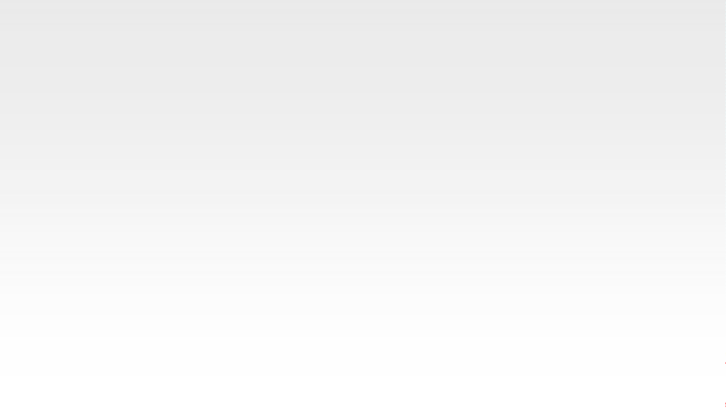

**替换算法**

设主存地址空间大小为1KB，按字节编址， Cache由8个块构成，每个Cache块大小为16B，CPU依次访问以下地址： 0001001110、1001110010、0001001111、0011000010、0101001000、 1011110010、1111010000、0011001001(十进制为78、626、79、194、328、754、976、201)，求：

2）假设地址映射方式为直接映射，求Cache命中次数。

1KB → 主存地址为10位 → 0～15号为0号块，16～31号为1号块…64～79为4号块

十进制的观点：每16个字节为一个块

10 – 4 - 3 = 3位

3位

0001001110 未命中

4号块有效位 1001110010 未命中

为1，但Cache 0001001111 命中

中标记与当前 0011000010 未命中

0101001000 未命中

地址标记不同 1011110010 未命中

4位

命中：

有效位为1， 且标记相同

有效位 标记

0

0

0

0

Cache

0

1

2

3

未命中，

直接替换

1111010000 未命中

0011001001

1

1

0

1

010 4

111 5 6

101 7

王道考研/CSKAOYAN.COM



**替换算法**

设主存地址空间大小为1KB，按字节编址， Cache由8个块构成，每个Cache块大小为16B，CPU依次访问以下地址： 0001001110、1001110010、0001001111、0011000010、0101001000、 1011110010、1111010000、0011001001(十进制为78、626、79、194、328、754、976、201)，求：

2）假设地址映射方式为直接映射，求Cache命中次数。

1KB → 主存地址为10位 → 0～15号为0号块，16～31号为1号块…64～79为4号块

十进制的观点：每16个字节为一个块

10 – 4 - 3 = 3位

3位

0001001110 未命中

4号块有效位 1001110010 未命中

为1，但Cache 0001001111 命中

中标记与当前 0011000010 未命中

0101001000 未命中

地址标记不同 1011110010 未命中

4位

命中：

有效位为1， 且标记相同

有效位 标记

0

0

0

0

Cache

0

1

2

3

未命中，

直接替换

1111010000 未命中

0011001001 未命中

1

1

0

1

001 4

111 5 6

101 7

对号入座→有冲突直接替换，不涉及替换策略，命中次数为1次

王道考研/CSKAOYAN.COM

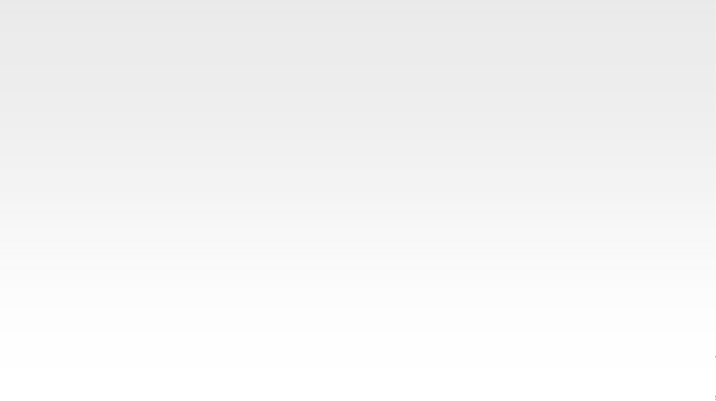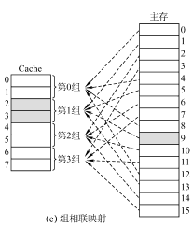

**替换算法**

设主存地址空间大小为1KB，按字节编址， Cache由8个块构成，每个Cache块大小为16B，CPU依次访问以下地址： 0001001110、1001110010、0001001111、0011000010、0101001000、 1011110010、1111010000、0011001001(十进制为78、626、79、194、328、754、976、201)，求：

3）假设地址映射方式为二路组相联映射，在采用FIFO、LRU、LFU替换算法时，分别求Cache命中次数。

即2块为一组

→ 组数为8/2=4组

1KB → 主存地址为10位 → 0～15号对应第0组…64～79对应第4 mod 4 = 0组

十进制的观点：每16个字节为一个块

10 – 4 - 2 = 4位

2位

4位

有效位 标记

0

Cache

0

0

1

0011000010

0101001000

1011110010

1111010000

0011001001

0

0

0

0

4

5

6

7

2

3

王道考研/CSKAOYAN.COM



**替换算法**

设主存地址空间大小为1KB，按字节编址， Cache由8个块构成，每个Cache块大小为16B，CPU依次访问以下地址： 0001001110、1001110010、0001001111、0011000010、0101001000、 1011110010、1111010000、0011001001(十进制为78、626、79、194、328、754、976、201)，求：

3）假设地址映射方式为二路组相联映射，在采用FIFO、LRU、LFU替换算法时，分别求Cache命中次数。

即2块为一组

→ 组数为8/2=4组

1KB → 主存地址为10位 → 0～15号对应第0组…64～79对应第4 mod 4 = 0组

十进制的观点：每16个字节为一个块

有效位 标记

Cache

10 – 4 - 2 = 4位

2位

4位

1 0001 0

0

1

0011000010

0101001000

1011110010

1111010000

0011001001

0

0

0

0

4

5

6

7

2

3

王道考研/CSKAOYAN.COM

|  |  |  |
| --- | --- | --- |
| 主存字块标记 | Cache字块地址 | 字块内地址 |

|  |  |  |
| --- | --- | --- |
| 主存字块标记 | Cache字块地址 | 字块内地址 |

|  |
| --- |
|  |
|  |
|  |
|  |
|  |
|  |
|  |
|  |

|  |
| --- |
|  |
|  |
|  |
|  |
|  |
|  |
|  |
|  |

|  |  |  |
| --- | --- | --- |
| 主存字块标记 | 组地址 | 字块内地址 |

|  |  |  |
| --- | --- | --- |
| 主存字块标记 | 组地址 | 字块内地址 |

|  |  |  |
| --- | --- | --- |
| 0001001110 | 0 | 1 |
| 1001110010 | 0 | 2 |
| 0001001111 | 0 | 3 |

|  |
| --- |
|  |
|  |
|  |
|  |
|  |
|  |
|  |
|  |

|  |  |  |  |
| --- | --- | --- | --- |
| 0001001110 | 未命中 | 0 | 1 |
| 1001110010 |  | 0 | 2 |
| 0001001111 |  | 0 | 3 |

|  |
| --- |
|  |
|  |
|  |
|  |
|  |
|  |
|  |
|  |



**替换算法**

设主存地址空间大小为1KB，按字节编址， Cache由8个块构成，每个Cache块大小为16B，CPU依次访问以下地址： 0001001110、1001110010、0001001111、0011000010、0101001000、 1011110010、1111010000、0011001001(十进制为78、626、79、194、328、754、976、201)，求：

3）假设地址映射方式为二路组相联映射，在采用FIFO、LRU、LFU替换算法时，分别求Cache命中次数。

即2块为一组

→ 组数为8/2=4组

1KB → 主存地址为10位 → 0～15号对应第0组…64～79对应第4 mod 4 = 0组

十进制的观点：每16个字节为一个块

有效位 标记

Cache

10 – 4 - 2 = 4位

2位

4位

1

0

0

0

0

0

1

0

0001 0

1

2

3

4

5

1001 6

7

0

0001001110 未命中

1001110010 未命中

0001001111

0011000010

0101001000

1011110010

1111010000

0011001001

1

2

3

王道考研/CSKAOYAN.COM

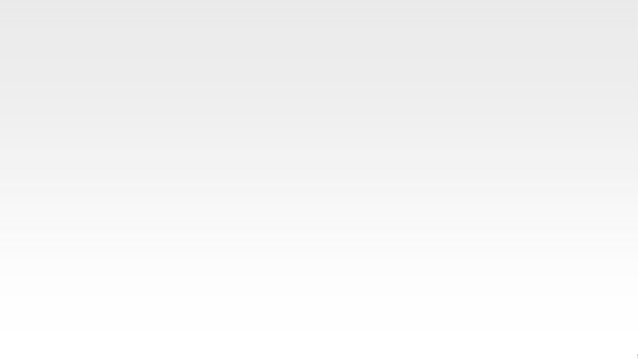

**替换算法**

设主存地址空间大小为1KB，按字节编址， Cache由8个块构成，每个Cache块大小为16B，CPU依次访问以下地址： 0001001110、1001110010、0001001111、0011000010、0101001000、 1011110010、1111010000、0011001001(十进制为78、626、79、194、328、754、976、201)，求：

3）假设地址映射方式为二路组相联映射，在采用FIFO、LRU、LFU替换算法时，分别求Cache命中次数。

即2块为一组

→ 组数为8/2=4组

1KB → 主存地址为10位 → 0～15号对应第0组…64～79对应第4 mod 4 = 0组

十进制的观点：每16个字节为一个块

有效位 标记

Cache

10 – 4 - 2 = 4位

2位

4位

命中

1

0

0

0

0

0

1

0

0001 0

1

2

3

4

5

1001 6

7

0

0001001110 未命中

1001110010 未命中

0001001111

0011000010

0101001000

1011110010

1111010000

0011001001

1

2

3

王道考研/CSKAOYAN.COM

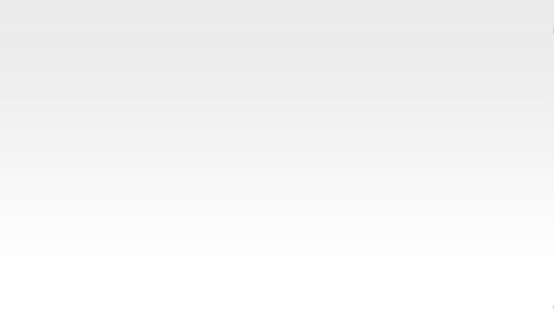

**替换算法**

设主存地址空间大小为1KB，按字节编址， Cache由8个块构成，每个Cache块大小为16B，CPU依次访问以下地址： 0001001110、1001110010、0001001111、0011000010、0101001000、 1011110010、1111010000、0011001001(十进制为78、626、79、194、328、754、976、201)，求：

3）假设地址映射方式为二路组相联映射，在采用FIFO、LRU、LFU替换算法时，分别求Cache命中次数。

即2块为一组

→ 组数为8/2=4组

1KB → 主存地址为10位 → 0～15号对应第0组…64～79对应第4 mod 4 = 0组

十进制的观点：每16个字节为一个块

有效位 标记

Cache

10 – 4 - 2 = 4位

2位

4位

命中

1

0

0

0

0

0

1

0

0001 0

1

2

3

4

5

1001 6

7

0

0001001110 未命中

1001110010 未命中

0001001111

0011000010

0101001000

1011110010

1111010000

0011001001

1

2

3

王道考研/CSKAOYAN.COM

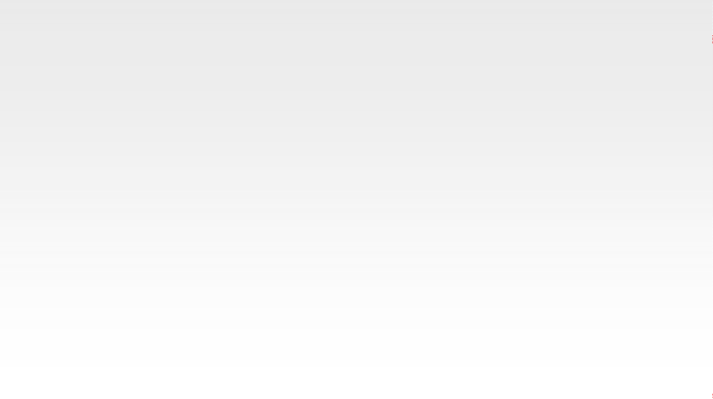

**替换算法**

设主存地址空间大小为1KB，按字节编址， Cache由8个块构成，每个Cache块大小为16B，CPU依次访问以下地址： 0001001110、1001110010、0001001111、0011000010、0101001000、 1011110010、1111010000、0011001001(十进制为78、626、79、194、328、754、976、201)，求：

3）假设地址映射方式为二路组相联映射，在采用FIFO、LRU、LFU替换算法时，分别求Cache命中次数。

即2块为一组

→ 组数为8/2=4组

1KB → 主存地址为10位 → 0～15号对应第0组…64～79对应第4 mod 4 = 0组

十进制的观点：每16个字节为一个块

有效位 标记

Cache

10 – 4 - 2 = 4位

2位

4位

命中

1

1

0

0

0001 0

0011 1

2

3

0

0001001110 未命中

1001110010 未命中

0001001111

1

2

1111010000

0011001001

1

0

1001 6

7

3

王道考研/CSKAOYAN.COM

|  |  |  |
| --- | --- | --- |
| 主存字块标记 | 组地址 | 字块内地址 |

|  |  |  |
| --- | --- | --- |
| 主存字块标记 | 组地址 | 字块内地址 |

|  |
| --- |
|  |
|  |
|  |
|  |
|  |
|  |
|  |
|  |

|  |
| --- |
|  |
|  |
|  |
|  |
|  |
|  |
|  |
|  |

|  |  |  |
| --- | --- | --- |
| 主存字块标记 | 组地址 | 字块内地址 |

|  |  |  |
| --- | --- | --- |
| 主存字块标记 | 组地址 | 字块内地址 |

|  |
| --- |
|  |
|  |
|  |
|  |
|  |
|  |
|  |
|  |

|  |  |  |
| --- | --- | --- |
| 0011000010  0101001000 | 未命中  0 | 4 |
| 1011110010 | 0 | 5 |

|  |
| --- |
|  |
|  |
|  |
|  |
|  |
|  |
|  |
|  |



**替换算法**

设主存地址空间大小为1KB，按字节编址， Cache由8个块构成，每个Cache块大小为16B，CPU依次访问以下地址： 0001001110、1001110010、0001001111、0011000010、0101001000、 1011110010、1111010000、0011001001(十进制为78、626、79、194、328、754、976、201)，求：

3）假设地址映射方式为二路组相联映射，在采用FIFO、LRU、LFU替换算法时，分别求Cache命中次数。

即2块为一组

→ 组数为8/2=4组

1KB → 主存地址为10位 → 0～15号对应第0组…64～79对应第4 mod 4 = 0组

十进制的观点：每16个字节为一个块

有效位 标记

Cache

10 – 4 - 2 = 4位

2位

4位

0101001000

1011110010

1111010000

0011001001

1

1

0

0

0

0

1

0

0001 0

0011 1

2

3

4

5

1001 6

7

0

0001001110 未命中 第0组已满，但当

1001110010 未命中 前标记与Cache两

0001001111 命 中

0011000010 未命中 个标记都不同

1

FIFO：最早调入的块标记是0001， 故替换之

LRU：刚用过0011， 故替换0001

2

3

LFU：0011和0001均用过1次， 需要更多依据，详见操作系统

王道考研/CSKAOYAN.COM

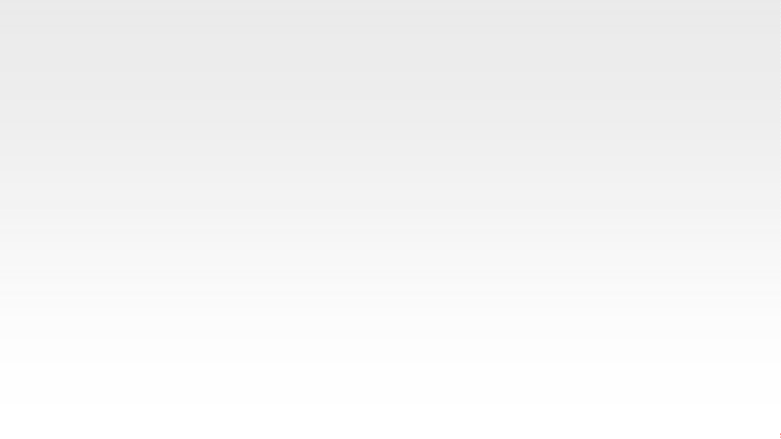

**替换算法**

设主存地址空间大小为1KB，按字节编址， Cache由8个块构成，每个Cache块大小为16B，CPU依次访问以下地址： 0001001110、1001110010、0001001111、0011000010、0101001000、 1011110010、1111010000、0011001001(十进制为78、626、79、194、328、754、976、201)，求：

3）假设地址映射方式为二路组相联映射，在采用FIFO、LRU、LFU替换算法时，分别求Cache命中次数。

即2块为一组

→ 组数为8/2=4组

1KB → 主存地址为10位 → 0～15号对应第0组…64～79对应第4 mod 4 = 0组

十进制的观点：每16个字节为一个块

有效位 标记

Cache

10 – 4 - 2 = 4位

2位

4位

1011110010

1111010000

0011001001

的块标记是0001， 故替换之

LRU：刚用过0011， 故替换0001

1

1

0

0

0

0

1

0

0101 0

0011 1

2

3

4

5

1001 6

7

0

0001001110 未命中 第0组已满，但当

1001110010 未命中 前标记与Cache两

0001001111 命 中

0011000010 未命中 个标记都不同

0101001000 未命中 FIFO：最早调入

1

2

3

LFU：0011和0001均用过1次， 需要更多依据，详见操作系统

王道考研/CSKAOYAN.COM

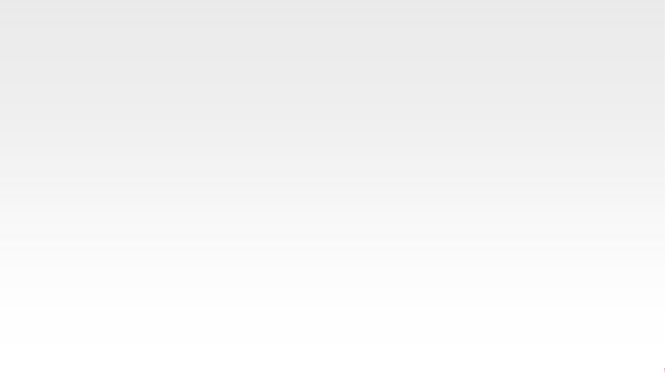

**替换算法**

设主存地址空间大小为1KB，按字节编址， Cache由8个块构成，每个Cache块大小为16B，CPU依次访问以下地址： 0001001110、1001110010、0001001111、0011000010、0101001000、 1011110010、1111010000、0011001001(十进制为78、626、79、194、328、754、976、201)，求：

3）假设地址映射方式为二路组相联映射，在采用FIFO、LRU、LFU替换算法时，分别求Cache命中次数。

即2块为一组

→ 组数为8/2=4组

1KB → 主存地址为10位 → 0～15号对应第0组…64～79对应第4 mod 4 = 0组

十进制的观点：每16个字节为一个块

有效位 标记

Cache

10 – 4 - 2 = 4位

2位

4位

命中

0011000010 未命中

0101001000 未命中

1011110010

1111010000

0011001001

1

1

0

0

0

0

1

0

0101 0

0011 1

2

3

4

5

1001 6

7

0

0001001110 未命中

1001110010 未命中

0001001111

1

2

3

王道考研/CSKAOYAN.COM



**替换算法**

设主存地址空间大小为1KB，按字节编址， Cache由8个块构成，每个Cache块大小为16B，CPU依次访问以下地址： 0001001110、1001110010、0001001111、0011000010、0101001000、 1011110010、1111010000、0011001001(十进制为78、626、79、194、328、754、976、201)，求：

3）假设地址映射方式为二路组相联映射，在采用FIFO、LRU、LFU替换算法时，分别求Cache命中次数。

即2块为一组

→ 组数为8/2=4组

1KB → 主存地址为10位 → 0～15号对应第0组…64～79对应第4 mod 4 = 0组

十进制的观点：每16个字节为一个块

有效位 标记

Cache

10 – 4 - 2 = 4位

2位

4位

命中

0011000010 未命中

0101001000 未命中

1011110010 未命中

1111010000

0011001001

1

1

0

0

0

0

1

1

0101 0

0011 1

2

3

4

5

1001 6

1011 7

0

0001001110 未命中

1001110010 未命中

0001001111

1

2

3

王道考研/CSKAOYAN.COM

|  |  |  |
| --- | --- | --- |
| 主存字块标记 | 组地址 | 字块内地址 |

|  |  |  |
| --- | --- | --- |
| 主存字块标记 | 组地址 | 字块内地址 |

|  |
| --- |
|  |
|  |
|  |
|  |
|  |
|  |
|  |
|  |

|  |
| --- |
|  |
|  |
|  |
|  |
|  |
|  |
|  |
|  |

|  |  |  |
| --- | --- | --- |
| 主存字块标记 | 组地址 | 字块内地址 |

|  |  |  |
| --- | --- | --- |
| 主存字块标记 | 组地址 | 字块内地址 |

|  |
| --- |
|  |
|  |
|  |
|  |
|  |
|  |
|  |
|  |

|  |
| --- |
|  |
|  |
|  |
|  |
|  |
|  |
|  |
|  |

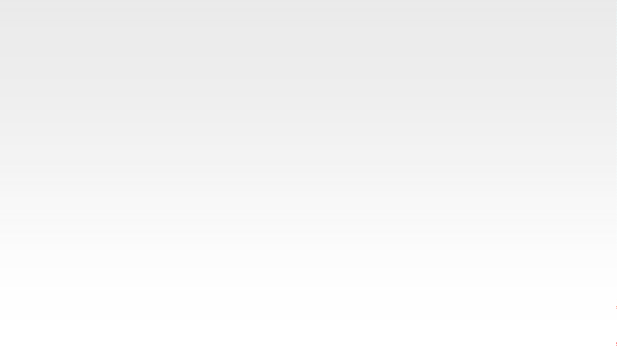

**替换算法**

设主存地址空间大小为1KB，按字节编址， Cache由8个块构成，每个Cache块大小为16B，CPU依次访问以下地址： 0001001110、1001110010、0001001111、0011000010、0101001000、 1011110010、1111010000、0011001001(十进制为78、626、79、194、328、754、976、201)，求：

3）假设地址映射方式为二路组相联映射，在采用FIFO、LRU、LFU替换算法时，分别求Cache命中次数。

即2块为一组

→ 组数为8/2=4组

1KB → 主存地址为10位 → 0～15号对应第0组…64～79对应第4 mod 4 = 0组

十进制的观点：每16个字节为一个块

有效位 标记

Cache

10 – 4 - 2 = 4位

2位

4位

1

1

0

0

0

0

1

1

0101 0

0011 1

2

3

4

5

1001 6

1011 7

0

0001001110 未命中

1001110010 未命中

0001001111 命 中

0011000010 未命中

0101001000 未命中

1011110010 未命中

1111010000

0011001001

1

2

3

王道考研/CSKAOYAN.COM



**替换算法**

设主存地址空间大小为1KB，按字节编址， Cache由8个块构成，每个Cache块大小为16B，CPU依次访问以下地址： 0001001110、1001110010、0001001111、0011000010、0101001000、 1011110010、1111010000、0011001001(十进制为78、626、79、194、328、754、976、201)，求：

3）假设地址映射方式为二路组相联映射，在采用FIFO、LRU、LFU替换算法时，分别求Cache命中次数。

即2块为一组

→ 组数为8/2=4组

1KB → 主存地址为10位 → 0～15号对应第0组…64～79对应第4 mod 4 = 0组

十进制的观点：每16个字节为一个块

有效位 标记

Cache

10 – 4 - 2 = 4位

2位

4位

1

1

1

0

0

0101 0

0011 1

1111 2

3

4

0

0001001110 未命中

1001110010 未命中

0001001111 命 中

0011000010 未命中

0101001000 未命中

1011110010

1111010000

0011001001

1

2

3

王道考研/CSKAOYAN.COM

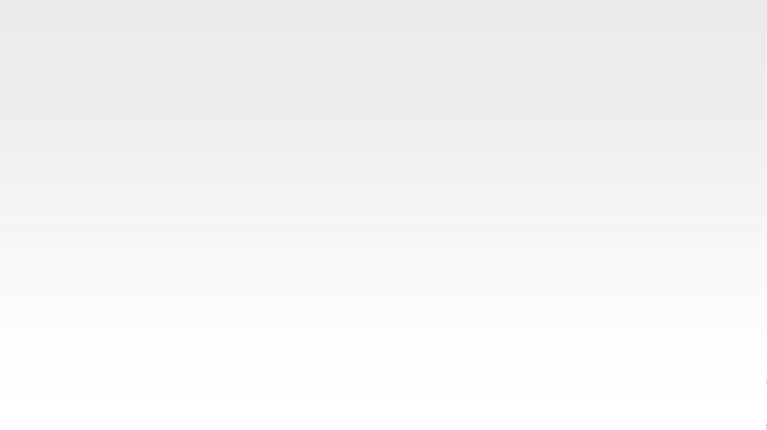

**替换算法**

设主存地址空间大小为1KB，按字节编址， Cache由8个块构成，每个Cache块大小为16B，CPU依次访问以下地址： 0001001110、1001110010、0001001111、0011000010、0101001000、 1011110010、1111010000、0011001001(十进制为78、626、79、194、328、754、976、201)，求：

3）假设地址映射方式为二路组相联映射，在采用FIFO、LRU、LFU替换算法时，分别求Cache命中次数。

即2块为一组

→ 组数为8/2=4组

1KB → 主存地址为10位 → 0～15号对应第0组…64～79对应第4 mod 4 = 0组

十进制的观点：每16个字节为一个块

有效位 标记

Cache

10 – 4 - 2 = 4位

2位

4位

1

1

0101 0

0011 1

0

0001001110 未命中

1001110010 未命中

0001001111

命中

1

0011000010 未命中

0101001000 未命中

1011110010 未命中

1111010000 未命中

2

0011001001 命中 3

对号入组→不同的替换策略，本例中替换结果相同，命中次数均为2次

王道考研/CSKAOYAN.COM



**替换算法**

设主存地址空间大小为1KB，按字节编址， Cache由8个块构成，每个Cache块大小为16B，CPU依次访问以下地址： 0001001110、1001110010、0001001111、0011000010、0101001000、 1011110010、1111010000、0011001001(十进制为78、626、79、194、328、754、976、201)，求：

3）假设地址映射方式为二路组相联映射，在采用FIFO、LRU、LFU替换算法时，分别求Cache命中次数。

即2块为一组

→ 组数为8/2=4组

1KB → 主存地址为10位 → 0～15号对应第0组…64～79对应第4 mod 4 = 0组

十进制的观点：每16个字节为一个块

有效位 标记

Cache

10 – 4 - 2 = 4位

2位

4位

1

1

0101 0

0011 1

0

0001001110 未命中

1001110010 未命中

0001001111

命中

1

0011000010 未命中

0101001000 未命中

1011110010 未命中

1111010000 未命中

0011001001 命 中

1011001001

2

3

王道考研/CSKAOYAN.COM

|  |  |  |
| --- | --- | --- |
| 主存字块标记 | 组地址 | 字块内地址 |

|  |  |  |
| --- | --- | --- |
| 主存字块标记 | 组地址 | 字块内地址 |

|  |
| --- |
|  |
|  |
|  |
|  |
|  |
|  |
|  |
|  |

|  |  |  |  |
| --- | --- | --- | --- |
| 未命中 | 0 |  | 5 |
| 未命中 | 1 | 1001 | 6 |
|  | 1 | 1011 | 7 |

|  |
| --- |
|  |
|  |
|  |
|  |
|  |
|  |
|  |
|  |

|  |  |  |
| --- | --- | --- |
| 主存字块标记 | 组地址 | 字块内地址 |

|  |  |  |
| --- | --- | --- |
| 主存字块标记 | 组地址 | 字块内地址 |

|  |  |  |
| --- | --- | --- |
| 1 | 1111 | 2 |
| 0 |  | 3 |
| 0 |  | 4 |
| 0 |  | 5 |
| 1 | 1001 | 6 |
| 1 | 1011 | 7 |

|  |
| --- |
|  |
|  |
|  |
|  |
|  |
|  |
|  |
|  |

|  |  |  |
| --- | --- | --- |
| 1 | 1111 | 2 |
| 0 |  | 3 |
| 0 |  | 4 |
| 0 |  | 5 |
| 1 | 1001 | 6 |
| 1 | 1011 | 7 |

|  |
| --- |
|  |
|  |
|  |
|  |
|  |
|  |
|  |
|  |

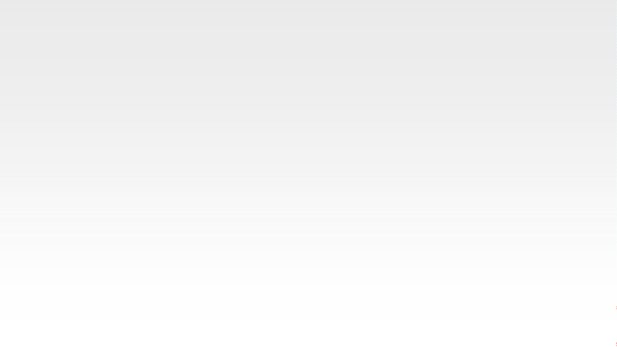

**替换算法**

设主存地址空间大小为1KB，按字节编址， Cache由8个块构成，每个Cache块大小为16B，CPU依次访问以下地址： 0001001110、1001110010、0001001111、0011000010、0101001000、 1011110010、1111010000、0011001001(十进制为78、626、79、194、328、754、976、201)，求：

3）假设地址映射方式为二路组相联映射，在采用FIFO、LRU、LFU替换算法时，分别求Cache命中次数。

即2块为一组

→ 组数为8/2=4组

1KB → 主存地址为10位 → 0～15号对应第0组…64～79对应第4 mod 4 = 0组

十进制的观点：每16个字节为一个块

10 – 4 - 2 = 4位

2位

4位

有效位 标记

1

1

Cache

0

1

0

0001001110 未命中 FIFO：最早调入

1001110010 未命中 的块标记是0011， 1

0001001111

命中 故替换之

0011000010 未命中 LRU：刚用过0011， 0

0

0101001000 未命中 故替换0101

1011110010 未命中 LFU：0011用过2 0

1111 2

3

4

5

1001 6

1011 7

1

2

1111010000 未命中 次，0101用过1次， 1

0011001001 命 中

1011001001 未命中

故替换0101

1

3

王道考研/CSKAOYAN.COM

0011

0101

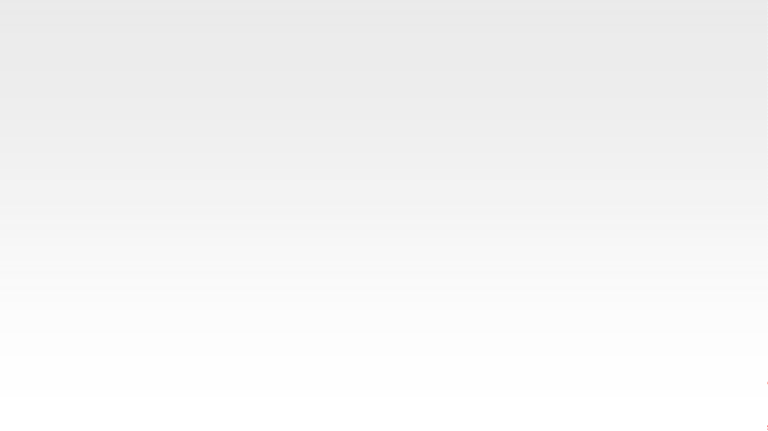

**Cache容量**

设主存地址空间大小为1KB，按字节编址， Cache由8个块构成，每个Cache块大小为16B，CPU依次访问以下地址： 0001001110、1001110010、0001001111、0011000010、0101001000、 1011110010、1111010000、0011001001(十进制为78、626、79、194、328、754、976、201)，求：

1. 假设地址映射方式为二路组相联映射，在采用FIFO、LRU、LFU替换算法时，分别求Cache命中次数。
2. 假设其它配置同3），采用写回法和直写法时，Cache的总容量分别为多少？

写回法：(1+4+1)×8 = 48bit，共1024+48 = 1072bit

直写法：(1+4)×8 = 40bit，共1024+40 = 1064bit

王道考研/CSKAOYAN.COM

|  |  |  |  |
| --- | --- | --- | --- |
| 有效位 | 标记位 | 一致性维护位 | 替换算法位 |

|  |  |  |
| --- | --- | --- |
| 主存字块标记 | 组地址 | 字块内地址 |

|  |  |  |
| --- | --- | --- |
| 主存字块标记 | 组地址 | 字块内地址 |

|  |
| --- |
|  |
|  |
|  |
|  |
|  |
|  |
|  |
|  |

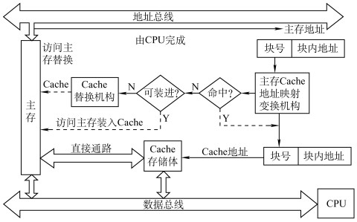

**Cache工作原理**

王道考研/CSKAOYAN.COM

CPU

|  |  |  |  |  |  |  |  |
| --- | --- | --- | --- | --- | --- | --- | --- |
|  |  |  |  |  |  |  |  |
| 1位 地址映射 |  | 写策略 | 替换策略 |  |  | 标记项  标记项 | 数据 8 × 16B = 128B  数据 = 1024bit |
| 4位 |  |  |  |  |  | 标记项 | 数据 |
| 地址映射： |  |  |  |  |  | 标记项 | 数据 |
|  |  |  |  |  |  | 标记项 | 数据 |
| 10-4-2=4 | 2 |  | 4 |  |  | 标记项 | 数据 |
| 写策略：写回法1位，直写法0位  替换策略：详见操作系统，此处暂不考虑 | | | |  |  | 标记项标记项 | 数据数据 |

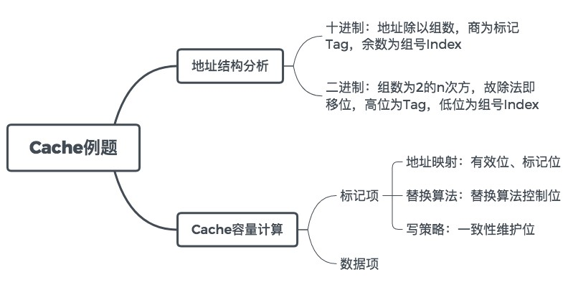

**本节回顾**

王道考研/CSKAOYAN.COM

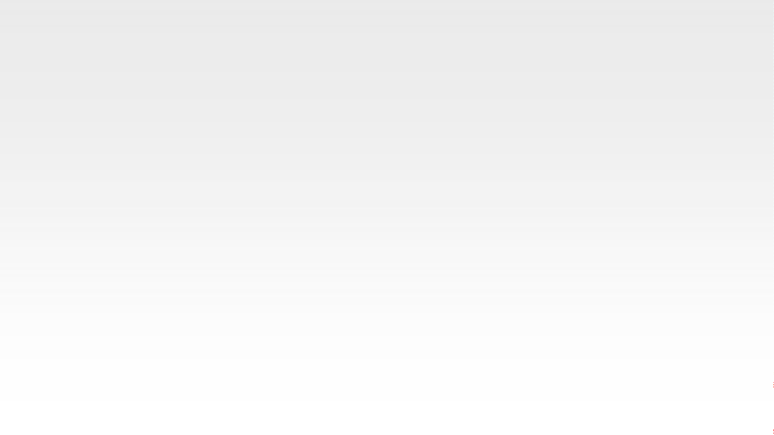

本节内容

存储系统

虚拟存储器

王道考研/CSKAOYAN.COM

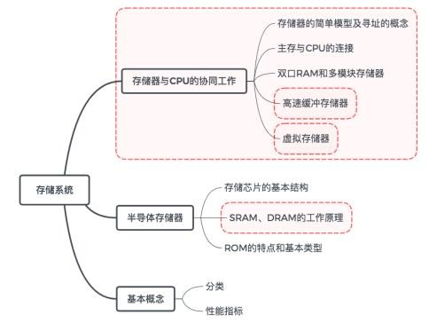

**本章总览**

提高存储器的工作速度 提高存储系统的工作速度

提高存储系统的容量

1. 地址转换
2. 虚拟存储器的访问过程

王道考研/CSKAOYAN.COM

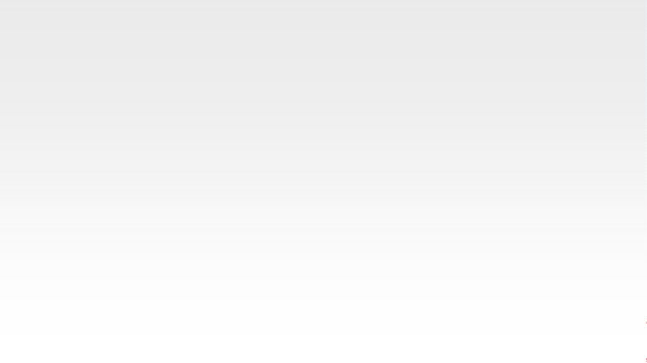

**Cache-主存层次**

主存

硬件直接实现，对操作系统透明。透明：看不见，像不存在一样。

王道考研/CSKAOYAN.COM

DRAM

Cache

CPU

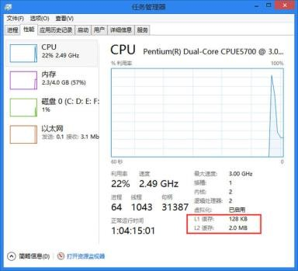

**Cache-主存层次**

主存

硬件直接实现，对操作系统透明。透明：看不见，像不存在一样。

王道考研/CSKAOYAN.COM

DRAM

Cache

CPU

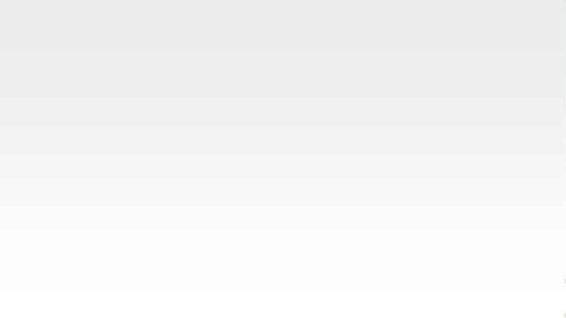

**页式虚拟存储器**

虚拟空间与主存空间都被划分成同样大小的页，主存的页称为实页，虚存的页称为虚页。页表基址寄存器

页表

页表项地址

Cache-主存

王道考研/CSKAOYAN.COM

页表起始地址

页内地址

虚页号

|  |  |
| --- | --- |
| 实页号 | 页内地址 |



王道考研/CSKAOYAN.COM

256GB 地址： 38位

1TB 地址： 40位辅存地址(磁盘)：

磁盘号+盘面号+磁道号+扇区号

主机

虚拟存储器是一个逻辑模型

功能：用户给出一个地址，叫做**虚地址**或**逻辑地址**， 虚拟存储器要给出该地址对应的数据。

实现：由辅助硬件将**虚地址**映射到主存当中的某个单元， 主存单元地址称为**实地址**或**物理地址**。

I/O

总线

辅助存储器

**虚拟存储器**

光盘/机械硬盘/固态硬盘

4GB

地址： 32位

2MB

地址： 21位

主存

DRAM

Cache

CPU

|  |  |  |
| --- | --- | --- |
|  |  |  |
|  |  |
| . | |
| . | |
| . | |
|  | 1 |
|  |
|  |  |
|  |
|  |  |

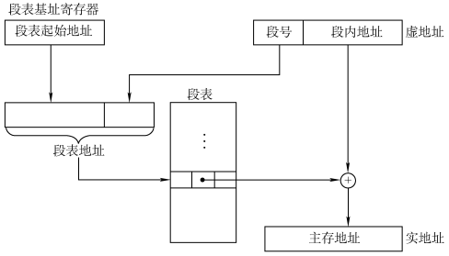

**段式虚拟存储器**

段式虚拟存储器中的段是按程序的逻辑结构划分的，各个段的长度因程序而异。虚拟地址分为两部分：**段号**和**段内地址**。

**段表**：每一行记录了与某个段对应的段号、装入位、段起点和段长等信息。

由于段的长度可变，所以段表中要给出各段的起始地址与段的长度。

Cache-主存

王道考研/CSKAOYAN.COM



**段页式虚拟存储器**

把程序按逻辑结构分段，每段再划分为固定大小的页， 主存空间也划分为大小相等的页，

程序对主存的调入、调出仍以页为基本传送单位。每个程序对应一个段表，每段对应一个页表。

虚拟地址：段号+段内页号+页内地址

王道考研/CSKAOYAN.COM



**页式虚拟存储器-例题**

28位地址

32位地址

某计算机主存地址空间大小为256 MB，按字节编址。虚拟地址空间大小为4GB，采用页式存

储管理，页面大小为4 KB，TLB（快表）采用全相联映射，有4个页表项，内容如下表所示。

12位地址

则对虚拟地址

对虚拟地址

180H进行虚实地址变换的结果是 0153 180H → 015 3180H

180H进行虚实地址变换的结果是 TLB缺失

主存地址：实页号16位 + 页内地址12位虚拟地址：虚页号20位 + 页内地址12位

王道考研/CSKAOYAN.COM

FF18 0

03FF F

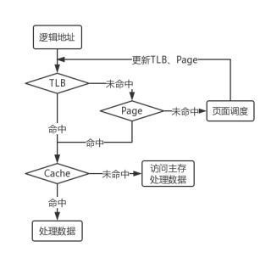

**快表TLB**

页表、段表存放在主存中，收到虚拟地址后要先访问主存，查询页表、段表，进行虚实地址转换。

放在主存中的页表称为**慢表(Page)**。

提高变换速度 → 用高速缓冲存储器存放常用的页表项 → **快表(TLB)**

访问过程：

虚实地址转换

**TLB为Page的副本**

存取数据

**Cache为主存的副本**

王道考研/CSKAOYAN.COM

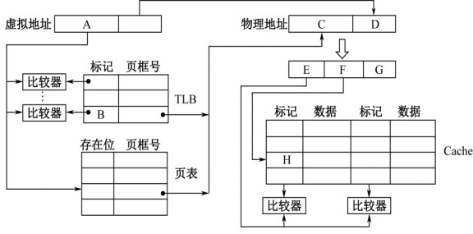

**P126 第7题**

王道考研/CSKAOYAN.COM

|  |  |  |  |
| --- | --- | --- | --- |
| **有效位** | **标记** | **页框号** | **…** |
| 0 | FF180H | 0002H | … |
| 1 | 3FFF1H | 0035H | … |
| 0 | 02FF3H | 0351H | … |
| 1 | 03FFFH | 0153H | … |

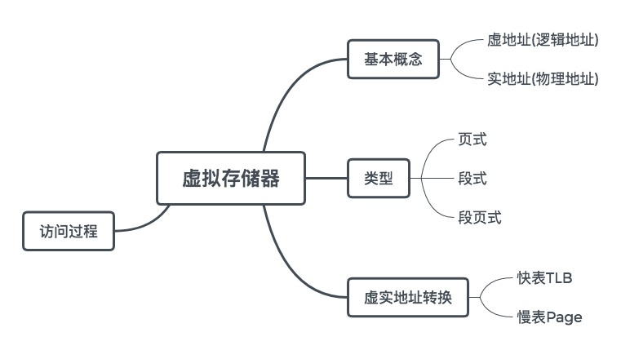

**本节回顾**

虚实地址转换访问过程

其他问题

1. 不同类型的特点
2. 多级页表
3. 页表具体信息
4. 置换算法详见操作系统

王道考研/CSKAOYAN.COM